Taller de MySQL: Nivel Medio

**Nombres: Juan José Pérez Carrascal y David Leonardo Chaparro**

**Ejercicio 1: Creación de la Base de Datos y Tablas**

1. Crea una base de datos llamada `empresa`:

|  |
| --- |
| mysql -u [usuario] -p  CREATE DATABASE empresa;  SHOW DATABASES; |

1. Selecciona la base de datos `empresa`:

|  |
| --- |
| USE empresa; |

1. Crea una tabla llamada `empleados` con las siguientes columnas:

* `id` INT(11) AUTO_INCREMENT PRIMARY KEY
* `nombre` VARCHAR(50)
* `apellido` VARCHAR(50)
* `email` VARCHAR(100)
* `telefono` VARCHAR(15)
* `fecha_contratacion` DATE
* `salario` DECIMAL(10,2)
* `departamento_id` INT(11)

|  |
| --- |
| CREATE TABLE empleados (id INT(11) AUTO_INCREMENT PRIMARY KEY,nombre VARCHAR(50),apellido VARCHAR(50),email VARCHAR(100),telefono VARCHAR(15),fecha_contratacion DATE,salario DECIMAL(10,2),departamento_id INT(11));  DESCRIBE empleados; |

1. Crea una tabla llamada `departamentos` con las siguientes columnas:

* `id` INT(11) AUTO_INCREMENT PRIMARY KEY
* `nombre` VARCHAR(50)
* `ubicacion` VARCHAR(100)

|  |
| --- |
| CREATE TABLE departamentos (id INT(11) AUTO_INCREMENT PRIMARY KEY,nombre VARCHAR(50),ubicacion VARCHAR(100));  DESCRIBE departamentos; |

**Ejercicio 2: Inserción de Datos**

1. Inserta datos en la tabla `departamentos`:

|  |
| --- |
| INSERT INTO departamentos (nombre, ubicacion) VALUES ('Area Financiera', 'Piso 3'),('Desarrollo Tecnologico', 'Piso 2'),('Area Administrativa', 'Piso 1');  SELECT * FROM departamentos; |

1. Inserta datos en la tabla `empleados`:

|  |
| --- |
| INSERT INTO empleados (nombre, apellido, email, telefono, fecha_contratacion, salario, departamento_id) VALUES ('Juan', 'Pérez', 'juan.perez@gmail.com', '123456789', '2023-01-15', 3000.00, 1),('María', 'García','maria.garcia@gmail.com', '987654321', '2022-03-22', 3500.00, 2),('Carlos', 'López', 'carlos.lopez@gmail.com', '456789123', '2021-07-10', 2800.00, 3),('Ana', 'Martínez', 'ana.martinez@gmail.com', '321654987','2023-05-05', 3200.00, 1); |

**Ejercicio 3: Consultas Básicas**

1. Consulta todos los empleados:

|  |
| --- |
| SELECT * FROM empleados; |

1. Consulta los empleados que pertenecen al departamento de `Area Financiera`:

|  |
| --- |
| SELECT * FROM empleados WHERE departamento_id = (SELECT id FROM departamentos WHERE nombre = 'Area Financiera'); |

1. Consulta los empleados que ganan más de $3100:

|  |
| --- |
| SELECT * FROM empleados WHERE salario > 3100.00; |

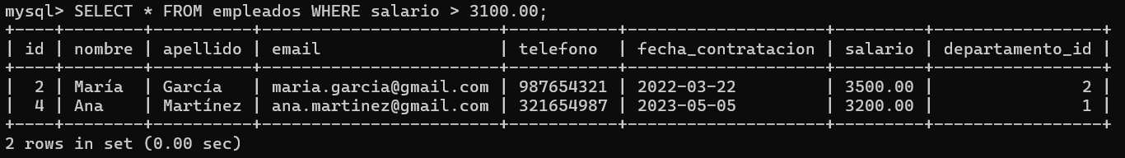

**Ejercicio 4: Consultas Avanzadas**

1. Consulta el nombre del departamento y el número de empleados en cada departamento:

|  |
| --- |
| SELECT d.nombre AS departamento, COUNT(e.id) AS numero_empleados FROM departamentos d LEFT JOIN empleados e ON d.id = e.departamento_id GROUP BY d.nombre; |

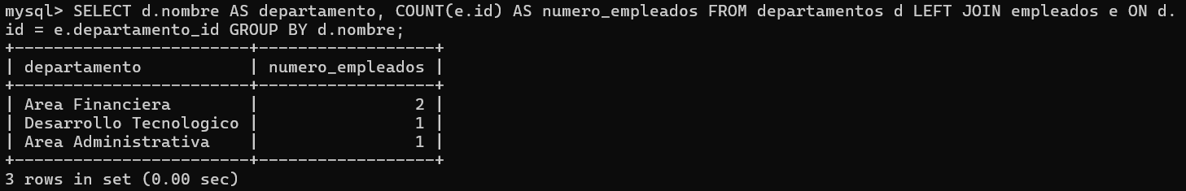

1. Consulta los empleados que tienen el salario más alto en su departamento:

|  |
| --- |
| SELECT e.nombre, e.apellido, e.email, e.salario, d.nombre AS departamento FROM empleados e JOIN departamentos d ON e.departamento_id = d.id WHERE e.salario = (SELECT MAX(salario) FROM empleados WHERE departamento_id = e.departamento_id); |

1. Aumenta el salario de todos los empleados del departamento de `Area Administrativa` en un 10%:

|  |
| --- |
| UPDATE empleados SET salario = salario * 1.10 WHERE departamento_id = (SELECT id FROM departamentos WHERE nombre = 'Area Administrativa');  SELECT * FROM empleados; |

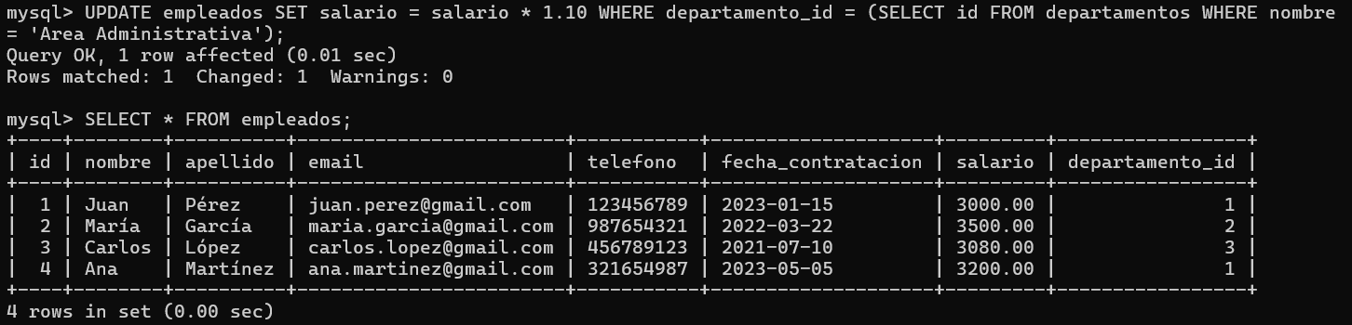

1. Elimina todos los empleados que han sido contratados antes del 1 de febrero de 2023:

|  |
| --- |
| DELETE FROM empleados WHERE fecha_contratacion < '2023-02-01';  SELECT * FROM empleados; |

**Ejercicio 5: Exportación e Importación de Datos**

* 1. Exporta la base de datos `empresa` a un archivo SQL
  2. Importa datos desde un archivo Excel
  3. Exportar datos a un archivo Excel